ПОПАСТЬ В ДЕТСКИЙ САД – ПРОСТО!

Подать заявку на место в детском саду можно сразу после рождения малыша!
С ЧЕГО НАЧАТЬ?



Постановка на учет и направление детей в образовательные учреждения, реализующие образовательные программы дошкольного образования на территории Бурейского муниципального округа
ПОДАЧА ЗАЯВКИ

ПОДАЧА ЗАЯВКИ

ЛИЧНОЕ ОБРАЩЕНИЕ

ОБРАЩЕНИЕ

- обратиться непосредственно к руководителю ДОО;
- МКУ Отдел образования администрации Бурейского муниципального округа

ДОКУМЕНТЫ для постановки на учёт:

Обязательно для всех:
- документ, удостоверяющий личность родителя (законного представителя);
- документ, подтверждающий полномочие законного представителя представлять интересы ребенка (если законный представитель является опекуном ребенка или усыновителем и т.п.);
- свидетельство о рождении ребёнка;
- регистрация ребенка по месту проживания;
- документ, подтверждающий наличие льготы на внеочередное или первоочередное зачисление ребенка в ДОО (при наличии льготы);
- документ, подтверждающий потребность предоставления ребенку места в
группе с ОВЗ (при наличии потребности)

ЧЕРЕЗ ПОРТАЛ
ГОСУСЛУГИ

- Регистрируемся и входим в «Личный кабинет» на сайте: https://www.gosuslugi.ru/
- Открываем раздел «Образование. Дети»
- «Запись в детский сад»
- Выполняем указания на сайте
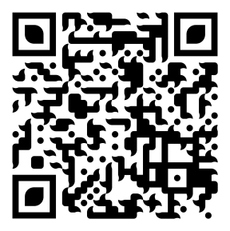
ЧЕРЕЗ ПОРТАЛ ОБРАЗОВАТЕЛЬНЫХ УСЛУГ

- Зайти на сайт: https://portal.obramur.ru/
- Выбрать раздел « Регистрация заявления в детский сад с ЕПГУ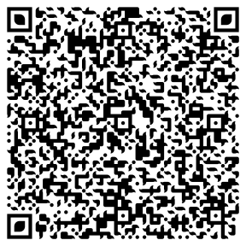
КАК ПОЛУЧИТЬ КОМПЕНСАЦИЮ РОДИТЕЛЬСКОЙ ПЛАТЫ ЗА ДЕТСКИЙ САД?


Выплата компенсации родительской платы за присмотр и уход за детьми в муниципальных организациях, находящихся на территории Бурейского муниципального округа
ИНФОРМАЦИЮ ПОЛУЧИТЬЧЕРЕЗ ПОРТАЛ
ГОСУСЛУГИ

зайти на сайт: https://www.gosuslugi.ru/

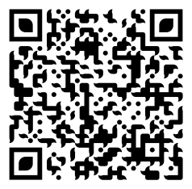
ПОРЯДОК ОБРАЩЕНИЯ ЗА ПОЛУЧЕНИЕМ КОМПЕНСАЦИИ РОДИТЕЛЬСКОЙ ПЛАТЫ ЗА ПРИСМОТР И УХОД ЗА РЕБЕНКОМ В ДЕТСКОМ САДУ

- посредством телефонной связи по номеру МКУ Отдела образования администрации Бурейского муниципального округа, а также ДОО;
- при личном обращении в МКУ Отдела образования администрации Бурейского муниципального округа, а также ДОО;
- о порядке предоставления муниципальной услуги осуществляется также по единому номеру телефона поддержки ЕГПУ 8-800-100-70-10 и по единому номеру телефона поддержки РГПУ 7(4162)596 - 286;
ДОКУМЕНТЫ для оформления обращения:
- соответствующее заявление;
- копия документа, удостоверяющего личность родителя (законного представителя).
- копия свидетельства о рождении ребенка (детей) входящих в состав семьи;
- копия СНИЛС ребенка и заявителя;
- реквизиты счета, открытого заявителем в кредитной организации для начисления и выплаты компенсации;
- документ, подтверждающий обучение ребенка в образовательной организации (для детей в возрасте от 18 до 23 лет, в случае обучения в образовательной организации по очной форме).
Заявители, у которых ДОО посещают несколько детей, заявление на выплату компенсации подают на каждого ребенка отдельно.
КОМУ ПОЛОЖЕНА КОМПЕНСАЦИЯ РОДИТЕЛЬСКОЙ ПЛАТЫ ЗА ПРИСМОТР И УХОД ЗА РЕБЕНКОМ В ДЕТСКОМ САДУ


РОДИТЕЛЬ (ЗАКОННЫЙ ПРЕДСТАВИТЕЛЬ)

РАЗМЕР ВОЗВРАТА ЗАВИСИТ ОТ КОЛИЧЕСТВА ДЕТЕЙ В СЕМЬЕ

20% - среднего размера за присмотр и уход на первого ребенка;
50% - среднего размера за присмотр и уход на второго ребенка;
70% - среднего размера за присмотр и уход на третьего и последующих детей;

100% - получает член семьи военнослужащего (погибшего военнослужащего) участника СВО

Ответ на письменное обращение направляется заявителю в течение
5 рабочих дней со дня регистрации обращения.
Заявление и документы подаются на бумажном носителе или в форме электронного документа.

